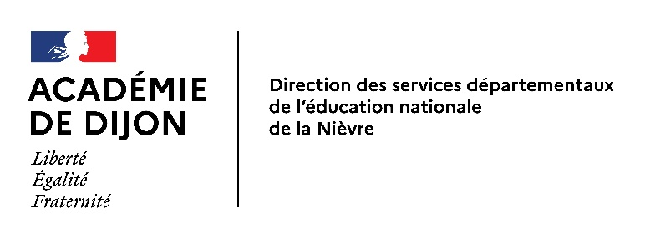
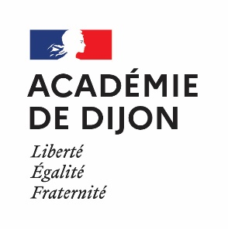

Circonscription Adjoint  en charge du 1er degré et de l’ASH  Affaire suivie par :  Eric GIEN  Tél : 03 86 21 70 28  Mél : adj.ien58@ac-dijon.fr  19 Place Saint-Exupéry  CS 70071  58028 Nevers cédex | Nevers, le 14 septembre 2023  L’adjoint à l’IA-DASEN  en charge du 1er degré et de l’ASH à Mesdames et messieurs les directeurs d’école  s/c de Mesdames et messieurs les inspecteurs de l’Éducation nationale

Objet : Orientation en SEGPA pour les élèves avec PPS

Comme la note de service du 11 septembre 2023 vous en informe, pour toute demande d’orientation en SEGPA d’un élève ayant déjà un PPS (dossier MDPH pour les élèves en situation de handicap) un dossier CDO doit être constitué en parallèle du dossier MDPH. Vous devez en informer l’enseignant référent.
Attention, pour que la demande d’orientation soit traitée le dossier MDPH doit être déposé avant le 31 janvier 2024.
Je vous remercie d’adresser par courriel EXCLUSIVEMENT :

A la CDOEASD (avec copie à l’enseignant référent)
- Saisine CDO
- Avis parental 1er ou 2nd degré
- Renseignements scolaires
- Autres documents (bilans scolaires, résultats des évaluations SEGPA …)
Les documents sont à adresser par mél à cdoeasd58@ac-dijon.fr

Autres pièces du dossier nécessaires
- Bilan psychologique (psychologue scolaire concerné à adresser par courriel en format PDF à cdoeasd58psy@ac-dijon.fr )
- Evaluation sociale si demande d’internat (AS scolaire concernée à adresser par courriel en format PDF à cdoeasd58@ac-dijon.fr )
- Document Infirmier (infirmier(e) scolaire concernée à adresser par courriel en format PDF à cdoeasd58sante@ac-dijon.fr )

En vous remerciant à nouveau.

Signé

Eric GIEN

Copie à : Mesdames et messieurs les psychologues EDA
Mesdames et messieurs les enseignants référents

